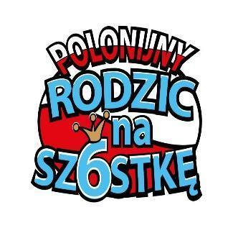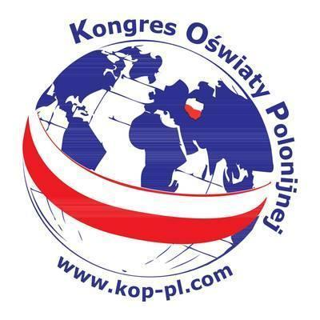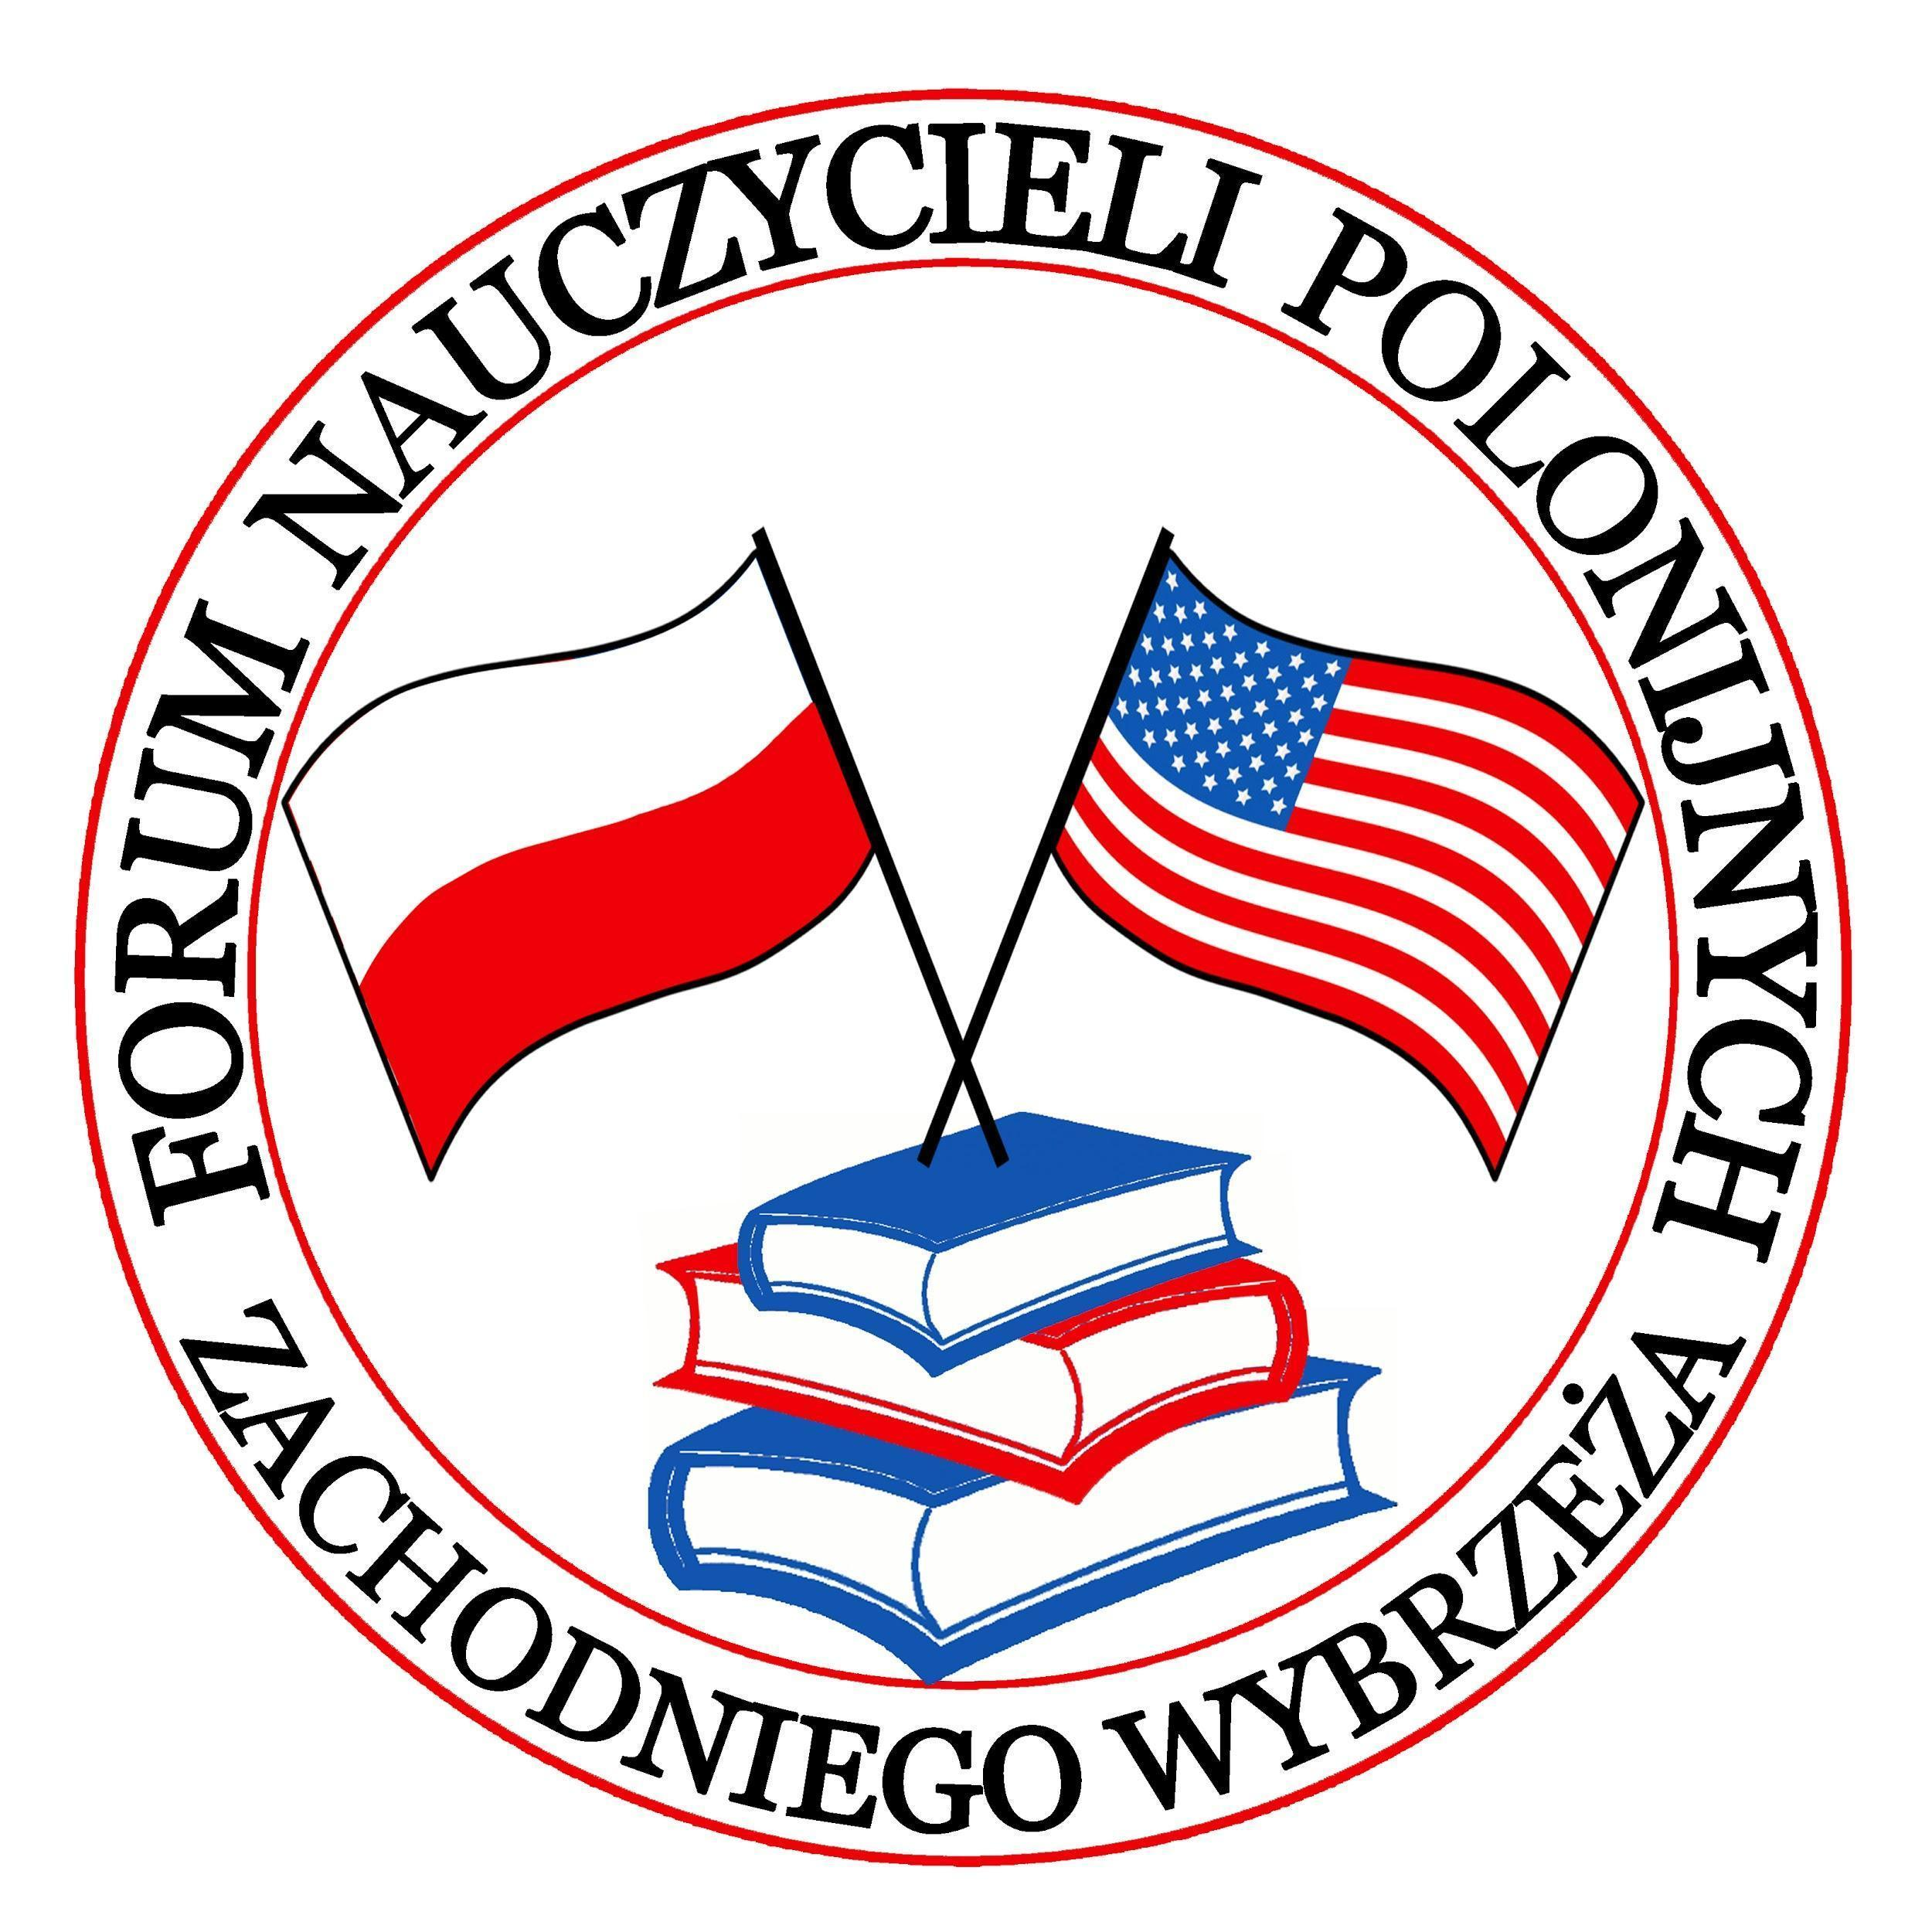

Konkurs “Polonijny Rodzic na 6” V edycja 2022
REGULAMIN

Specjalne wyróżnienie dla wybitnych rodziców Szkół polonijnych
na całym świecie

-1-
Główne założenia organizacyjne
- Organizatorami V edycji konkursu “Polonijny Rodzic na 6” są Komisja Kulturalno- Oświatowa “Szkoła Polska” w Portland, Oregon, Kongres Oświaty Polonijnej oraz Forum Nauczycieli Polonijnych Zachodniego Wybrzeża USA.

- Celem konkursu jest docenienie:
a) wkładu rodziców w współtworzeniu szkół polonijnych i nagrodzenie ich pracy,
b) roli rodziców w pielęgnowaniu polskości, polskiego języka, tradycji i kultury u swoich dzieci,
c) zaangażowania i pomocy rodziców dzięki którym, szkoły polonijne mogą prężniej działać i oferować ciekawszy program dla uczniów.
d) inicjatywy i szczególnych wpływów jakie dany rodzic ma na środowisko szkolne uczniów szkół polonijnych i we własnym domu.

- Konkurs odbywa się corocznie.

-2-
Uczestnik Konkursu
Do konkursu może być nominowany każdy rodzic szkoły polonijnej na świecie, który zaangażowany jest w życie szkoły przez minimum 5 lat.

-3-
Nominacja do Konkursu
1. Rodzic może być nominowany przez nauczycieli, dyrektora szkoły, Komitet Rodzicielski,
a zgłaszany przez dyrektora szkoły. O zasadach wyboru rodzica na szczeblu szkolnym decyduje dana szkoła/placówka.
2. Praca na rzecz szkoły rodzica wykazana w zgłoszeniu musi być zgodna z ideą wolontariatu.
PR6/22/R/1

- Do konkursu może być nominowany jeden rodzic z danej szkoły. Do konkursu można nominować ponownie rodzica, który nie został laureatem we wcześniejszych edycjach.

-4-

Warunki udziału w Konkursie

- Warunkiem wzięcia udziału w konkursie jest komputerowe wypełnienie formularza zgłoszeniowego, złożenie odręcznego podpisu, zeskanowanie dokumentu i przesłanie wraz z pozostałą dokumentacją w nieprzekraczalnym terminie określonym w Regulaminie konkursu na adres mailowy konkursu: polonijnyrodzicna6@gmail.com

- Wymagana dokumentacja:
a) załącznik nr 1 – formularz zgłoszeniowy i poświadczenie pracy społecznej.
b) załącznik nr 2 – informacja - uzasadnienie od osoby zgłaszającej kandydata do udziału
(dyrektor/ kierownik szkoły), zawierająca opis osiągnięć rodzica oraz dokumentacja potwierdzająca opisane osiągnięcia, będące podstawą do udziału w Konkursie. Wszystkie załączniki powinny być odręcznie podpisane, zeskanowane i wysłane mailem.
3. Zapraszamy do kreatywnosci. Do dokumentacji konkursowej można dołączać pliki multimedialne w formie krótkich filmów wideo, prezentacji lub zdjęć przedstawiających pracę rodzica. Pliki wideo i prezentacje prosimy o przesyłanie za pośrednictwem strony Wetransfer.

4. Termin nadsyłania zgłoszeń pocztą elektroniczną: od 1 stycznia 2022 do 31 marca 2022 r.

5. Dokumentacja konkursu dostępna jest do pobrania na stronie konkursu
http://polonijnyrodzicna6.com/

6. Pytania prosimy kierować pod adres: polonijnyrodzicna6@gmail.com.
-5-
Przebieg Konkursu
- Nadesłane przez dyrektorów szkół/placówek polonijnych zgłoszenia rozpatrywać będzie jury konkursu.

- Jury w podejmowanych decyzjach kierować się będzie osiągnięciami i całokształtem działalności rodzica w kontekście środowiska szkolnego w jakim działa. Oceniać będzie oryginalność podejmowanych działań, aktywność, wzorce postępowania, dokonane zmiany na rzecz uczniów, szkoły i środowiska.

- Wyłoniony zostanie jeden zwycięzca z każdego kraju. Organizatorzy konkursu przewidują możliwość wybrania więcej niż jednego laureata konkursu “Polonijny Rodzic na 6” w krajach, gdzie jest liczna Polonia i działa wiele szkół i organizacji polonijnych.
PR6/22/R/2
- W celu dokonania sprawnej oceny kandydatów komisja konkursowa opracowuje regulamin, zatwierdza go i pracuje w oparciu o niego.
-6-
Rozstrzygnięcie Konkursu i ogłoszenie wyników
- Rozstrzygnięcie konkursu przez jury nastąpi w terminie do 60 dni od daty
zakończenia przyjmowania wniosków.

- Zwycięzcy i finaliści zostaną powiadomieni o wynikach konkursu osobiście pod wskazany adres mailowy.

- Ponadto, wyniki zostaną ogłoszone na stronach internetowych: konkursu, “Szkoły Polskiej” w Portland, Kongresu Oświaty Polonijnej i Forum Nauczycieli Polonijnych Zachodniego Wybrzeża USA.

- Prace Jury zostaną udokumentowane oraz opisane w protokole przebiegu obrad.

- Wręczenie tytułu “Polonijny Rodzic na 6” odbędzie się podczas uroczystości zorganizowanej przez placówkę, która nominowała laureata.

-7-
Nagrody

- Dla zwycięzcy Konkursu przewidziany jest dyplom oraz nagroda “Polonijny Rodzic na 6”,
a dla nominowanych rodziców dyplom.

- Nagrody zostaną przesłane do organizacji oświatowej lub szkoła w danym kraju, która nominowała rodzica.

-8-
Uwagi końcowe
- Organizatorzy zastrzegają sobie prawo zmiany postanowień niniejszego Regulaminu, ktory jest dostepny na stronie konkursu „Polonijny Rodzic na 6” http://polonijnyrodzicna6.com/ .

- Ewentualne aktualizacje i zmiany regulaminu zostaną naniesione na stronie konkursu, a informacja o zmianie przekazana drogą mailową wyżej wymienionym szkołom.

- Organizatorzy konkursu nie odpowiadają za podanie błędnych danych kontaktowych. Organizatorzy zobowiązują się wysłać potwierdzenie otrzymania zgłoszenia mailem.

- Przesłane zgłoszenia i załączone do nich materiały pozostają własnością organizatora konkursu i nie podlegają zwrotowi (ew. na wyraźną pisemną prośbę uczestnika).

5. Dane osobowe uczestników konkursu pozostają w administracji organizatora konkursu,
który odpowiedzialny jest za ich przechowywanie.
PR6/22/R/3
- Organizatorzy proszą o kontakt i informacje w razie zmiany danych kontaktowych czy podczas trwania konkursu.

- Dane osobowe uczestników wykorzystywane będą jedynie w celach związanych z przeprowadzeniem konkursu i publikacją jego wyników. Nie będą przekazywane ani udostępniane innym osobom.

- Uczestnicy konkursu mają prawo aktualizowania, poprawiania oraz dostępu do swoich danych osobowych w każdym czasie trwania konkursu. Podanie tych danych organizatorowi jest dobrowolne.

9. Dyrektor danej szkoły/placówki, zobowiązuje się do uzyskania zgody rodzica - laureata na wykorzystanie wizerunku i informacji o laureacie w promocji konkursu “Polonijny Rodzic na 6” (załącznik nr 3).

PR6/22/R/4

